**Rappel sur la profondeur de champ**

La profondeur de champ, c’est la zone de l’image dans laquelle les objets ou les personnages sont **nets**, c’est-à-dire la **zone de netteté** ou **plan focal**. On peut aussi dire que c’est la distance entre le premier plan net et le dernier plan net de l’image.

Le flou d’arrière-plan se nomme : bokeh

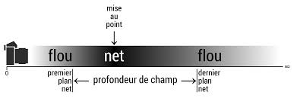

>>> BOKEH

Résumons les différents paramètres qui jouent sur la profondeur de champ et sur le bokeh :

* **plus l’ouverture est *grande* (= f petit), plus la profondeur de champ est *faible*. Ex F=2,8**
* **plus votre arrière-plan est *éloigné* de votre sujet, plus cet arrière-plan va être *flou*.***Attention : la distance de l’arrière-plan n’a pas d’effet sur la profondeur de champ*en elle-même *!*
* **plus vous êtes *proches* du sujet, plus la profondeur de champ est *faible*. Ex : la macro**
* **plus la longueur focale est *importante*, plus la profondeur de champ est *faible*.**
* 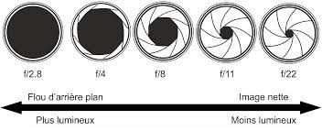

**Quelques exemples :**

Un paysage :

Vous faites la mise au point sur un arbre à quelques dizaines de mètres. La PDC est importante et la zone de netteté sera importante. Réglage f=4 ou 8 ou mieux 16 s’il y a de la lumière.

Un portrait :

L’arrière plan ne vous intéresse pas et même vous voulez le faire disparaître. Donc avoir une PDC réduite. F=2,8 sera très bien en faisant la mise au point sur les yeux.

Une fleur en proxiphoto :

Vous devez avoir une PDC maximum pour que la fleur soit nette. C’est très difficile, car vous êtes proche du sujet. Donc il faut de la lumière pour fermer le diaphragme (F=36 avec le 105 macro Nikon) et une toute petite partie de la fleur sera nette.

## Réglage de l’appareil 🡺 Priorité à l'ouverture

Pour cela, nous allons utiliser le mode **Av** ou **A**, selon les appareils, qui va nous permettre d’imposer l'ouverture de diaphragme, alors que l'appareil se chargera du reste : la vitesse d'obturation et la sensibilité.

**Attention :**

Vitesse trop faible : risque de flou

Trop d’ISO : risque de bruit (grain)

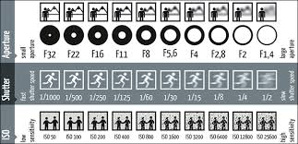

**QUELQUES OBSERVATIONS :**

Un exemple : si vous prenez un portrait serré à une distance de 1m avec un 80mm et une ouverture f=1,8 avec un 24x36, la profondeur de champ sera de 1CM ( !!!)

Plus le capteur est petit plus la profondeur de champ est importante. (entre 24x36 et APS-C, elle est 1,5x plus grande en APS-C)

**Qu’est-ce ?**

L’hyperfocale : ??? Le cercle de confusion : ???

PPN=D/(1+N.e.(D-f) DPN=D/(1-N.e.(D-f)/F2  et PDC=2.N.e.(d/f)2